Ежегодно с 1 апреля по 9 Мая в нашей школе проводится Вахта Памяти.
Традиционно она включает в себя акцию «Обелиск»: ученики 9,10 классов благоустраивают братское захоронение в д. Любощь, за которым мы ухаживаем уже на протяжении 25-ти лет.
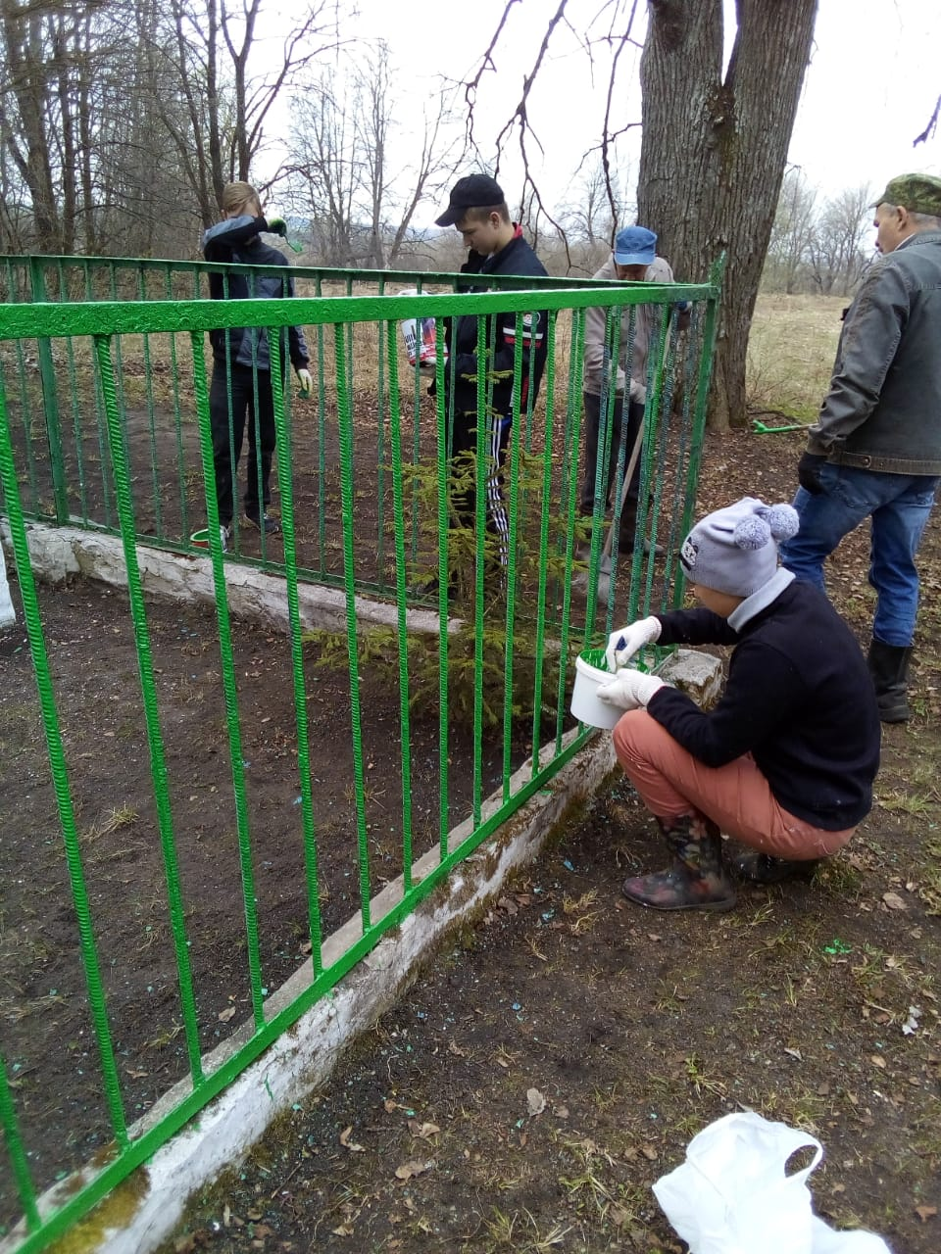
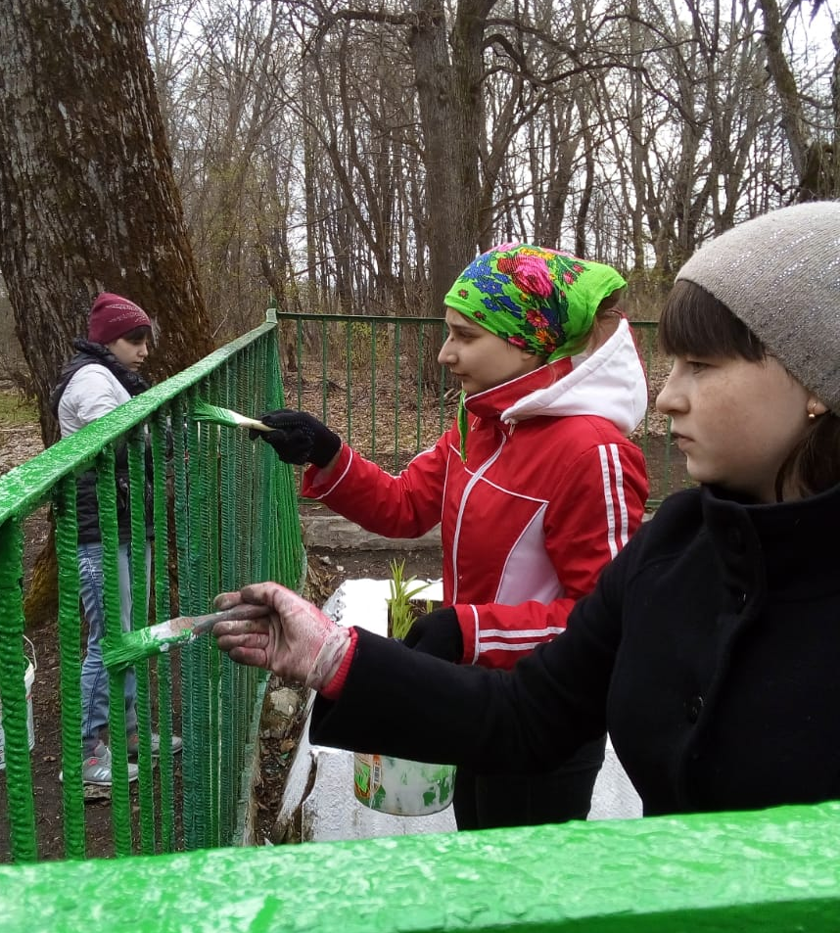

8 Мая в школе проводится торжественная линейка в честь Дня Победы.
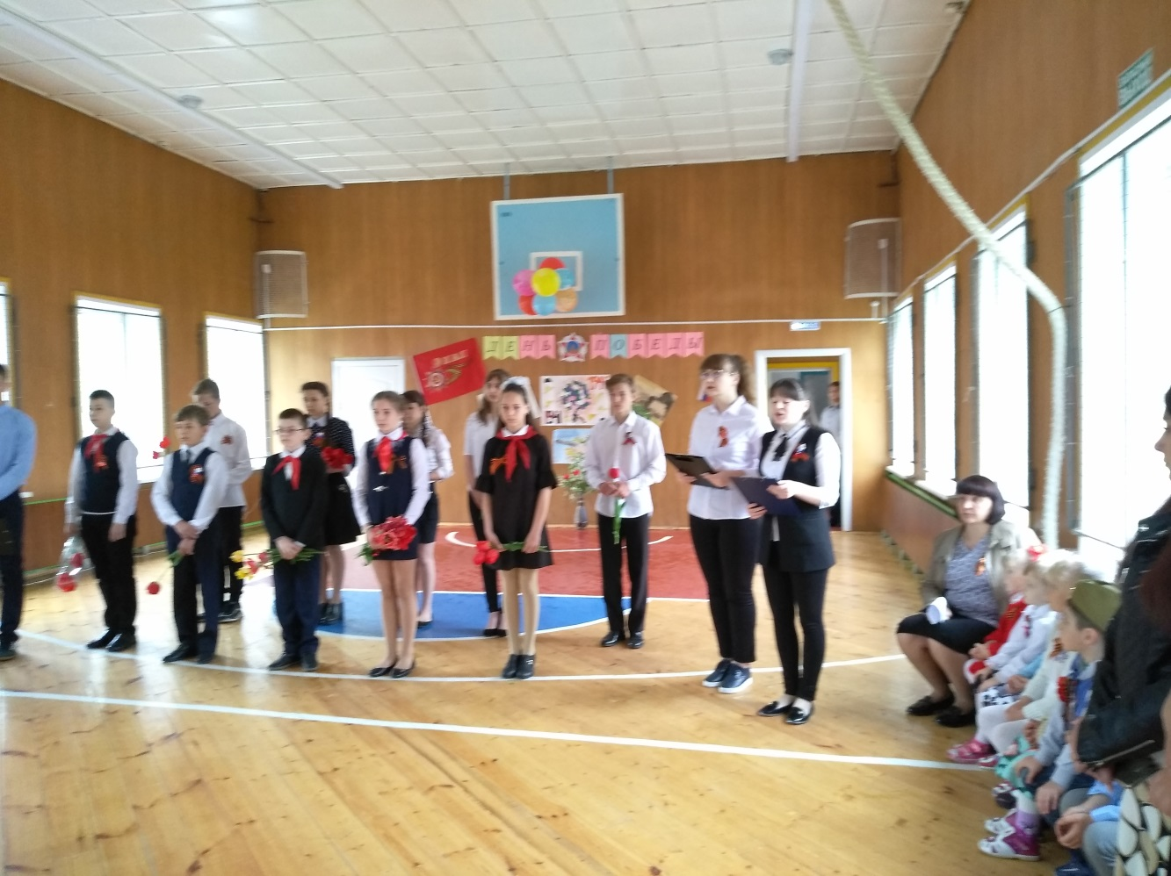
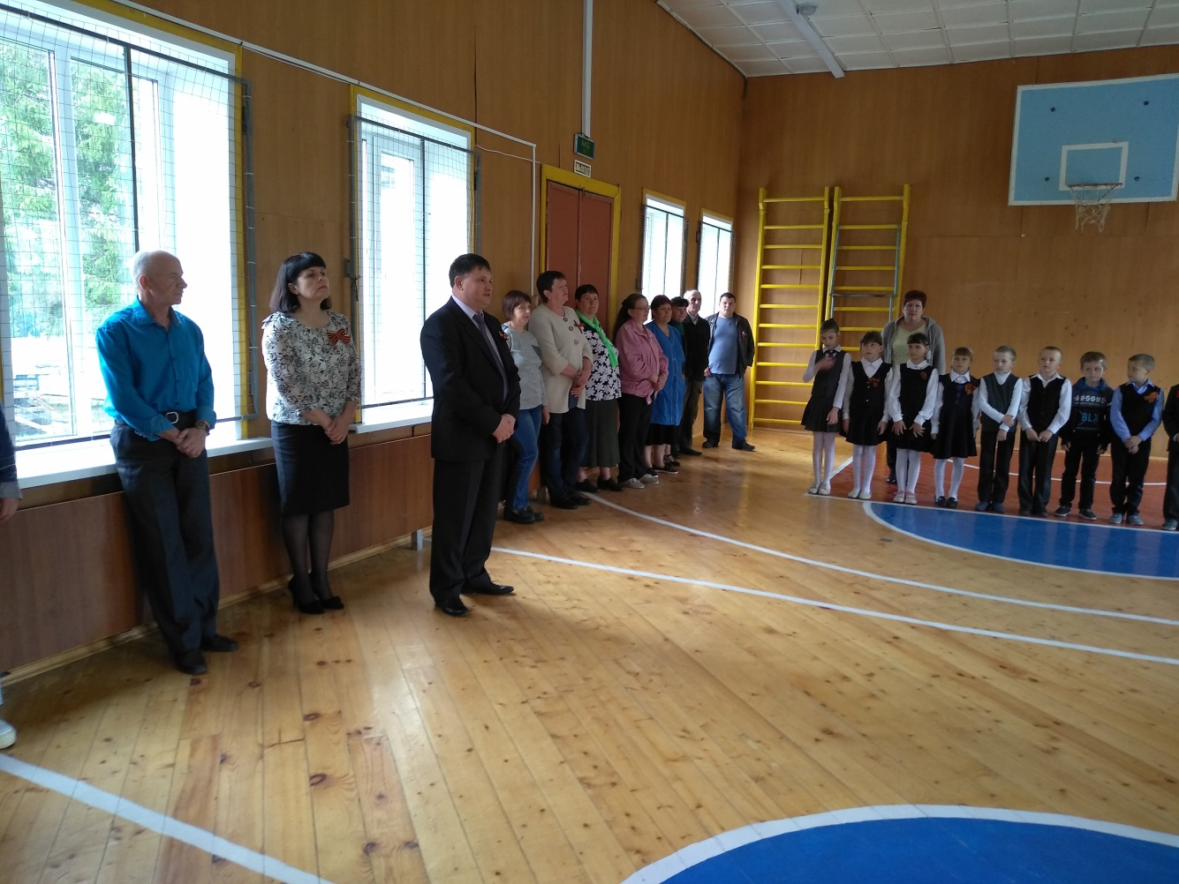

После торжественной линейки вместе с воспитанниками детского сада мы проводим акцию «Бессмертный полк»
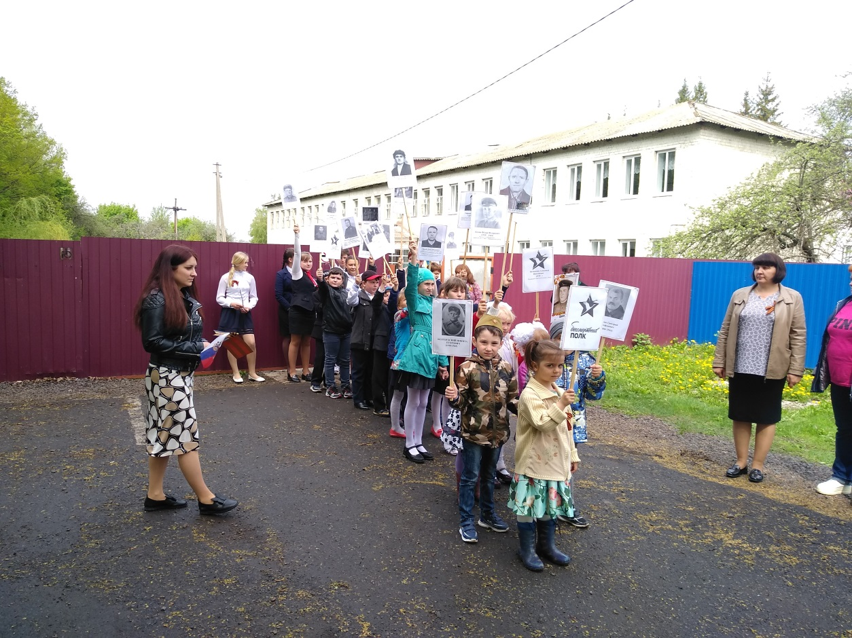
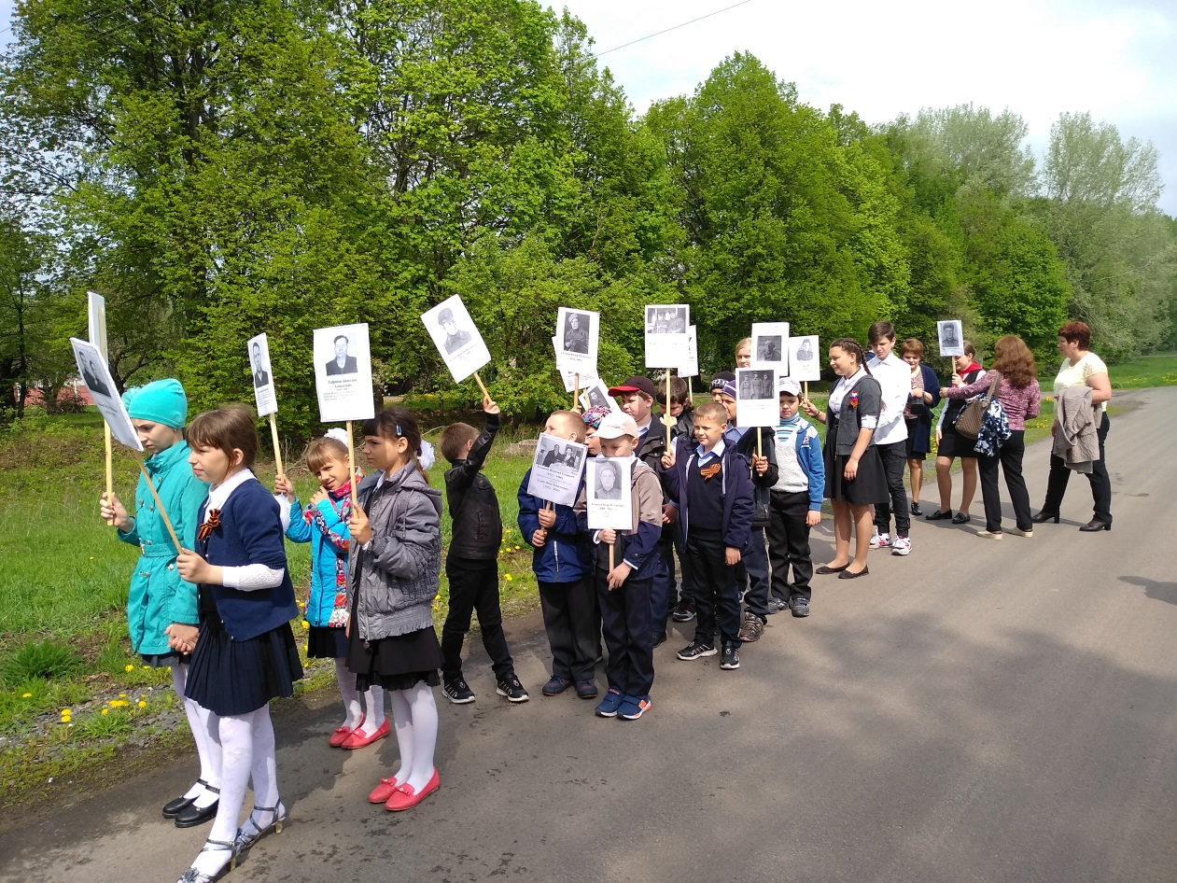

9 мая в с. Большое Кричино проводится митинг в честь очередной годовщины Победы в Великой Отечественной войне. Ученики, учителя и работники школы, жители окрестных сел приходят ежегодно к братской могиле, в которой покоятся более 100 воинов, освобождавших наши села.
Мы читаем стихи, возлагаем цветы. Продолжается акция «Бессмертный полк», к которой присоединяются жители и гости нашего поселения.
